显示数据
显示数据可通过以下两种方式
1） 使用print和println函数
2） 使用printf函数
print 和 println函数
Skill 编译器对每种不同数据都有默认的显示格式。print和println函数将使用默认格式显示数据。
以下是显示格式样本
数据类型 | 默认格式例子
integer（整型） | 5
floating point（浮点型） | 1.3
text string（字符型） | “Mary learned SKILL”
variable(变量) | bBox
list（列表） | (1 2 3)
注：print 和println函数只能显示单个数据值。println 功能与print一样，但在输出结果后面会自动换行。
- for( i 1 3 print( “hello” )) ;Prints hello three times.
复制代码
输出结果为：
“hello”"hello”"hello”
- for( i 1 3 println( “hello” )) ;Prints hello three times
复制代码
输出结果为：; A( O2 r s/ V1 `
“hello”
“hello”
“hello”
printf函数
printf的一般格式为
printf(格式控制,输出表列)
printf函数通过格式控制输出结果:
printf(
“\n%-15s %-15s %-10d %-10d %-10d %-10d”
layerName purpose
rectCount labelCount lineCount miscCount
)
第一个参数是转换控制字符串，包含各种指令：
%[-][width][.precision]conversion_code
[-] = left justify(左对齐)
[width] = minimum number of character positions(最小字符)
[.precision] = number of characters to be printed conversion_code(需要打印的字符数)
d – decimal(integer)
f – floating point
s – string or symbol
c – character
n – numeric
L – list (Ignores width and precision fields.)
P – point list (Ignores width and precision fields.)
B – Bounding box list (Ignores width and precision.)
%L指令指定默认格式，该指令可方便的方式散布应用程序特定的默认格式。printf函数返回值为t
aList = ‘(1 2 3)
printf( “\nthis is a list: %L” aList ) => t
This is a list: (1 2 3)
aList = nil
printf( “\nThis is a list: %L” aList ) => t
This is a list: nil
如果转换控制指令是不恰当的数据项，printf输出结果显示错误。
printf( “%d %d” 5 nil )
Message: *Error* fprintf/sprintf:
format spec. incompatible with data – nil
向文件中写入数据
向文件中写入数据，可通过以下步骤：
1.使用outfile函数，获取一个文件的输出端口
2. 为print和println函数提供一个可选的端口参数写入文件，或者提供一个端口参数给fprintf函数写入文件
3. 使用close函数关闭输出端口。
print和println可接受一个可选的输出端口参数，使用outfile获取一个文件的输出端口。然后写入文件，最后使用close函数关闭输出端口。
myPort = outfile( “myFile” ) ；向myFile文件写入内容
for( i 1 3
println( list( “Number:” i) myPort )
)
close( myPort )
以上函数测试效果如下：
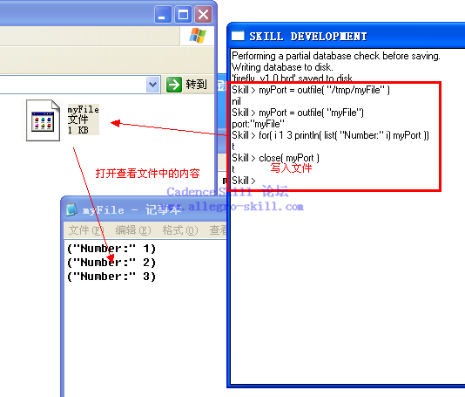
outfile函数需要一个全路径，当未获取输出文件端口或文件未创建时，outfile函数返回nil。print和println函数返回一个错误，当其端口为nil，请看下面例子：
println( “Hello” nil )
Message: *Error* println: argument #2 should be an I/O port
(type template = “gp”) – nil
与print和println函数不一样，printf函数不需要一个可选的端口参数。使用fprintf函数向一个文件写入“格式控制”内容。fprintf函数的第一个参数必须为一个文件的输出端口。请看下面例子：
myPort = outfile( “/tmp/myFile” )
for( i 1 3
fprintf( myPort “Number: %d\n” i )
)
close( myPort )
Number: 1
Number: 2
Number: 3
读取一个文件，需要以下步骤：
- 使用infile获取一个输入端口
- 使用gets函数一次读取文件的一行，或者使用fscanf函数转换文本输入。
- 使用close函数关闭输入端口
使用infile函数获取一个文件的输入端口。gets函数读取文件的下一行。请看下面例子：
inPort = infile( “~/.cshrc” )
when( inPort
while( gets( nextLine inPort )
println( nextLine )
)
close( inPort )
)
以上函数测试结果如下：
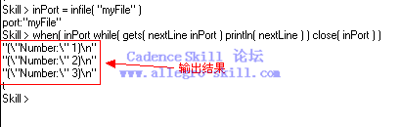
gets函数读取文件的下一行，gets函数的第一个参数变量为gets函数读取文件一行的值。gets函数返回一个字符串，当遇到文件结尾时，返回nil值。
fscanf函数通过“格式控制”读取文件内容”。fscanf函数主要输入参数如下：
- 输入端口
- 格式控制字符串
- 接收结果的变量% }! p, F4 M3 O: ~
fscanf函数返回结果为相符数据项的数量。

